**2018-2019学年度教科版物理八年级上册同步练习**



第六章　质量与密度

**班级 姓名**

**第一节** 质量

1．下列说法正确的是(　C　)

A．登月舱从地球到月球质量变小

B.1 kg铁比1 kg棉花的质量大

C．玻璃打碎后，形状发生了变化，但质量不变

D．一杯水凝固成冰后体积变大，质量也变大

2．如图是一台华为荣耀8手机，下面对该手机质量估算接近实际的是(　C　)

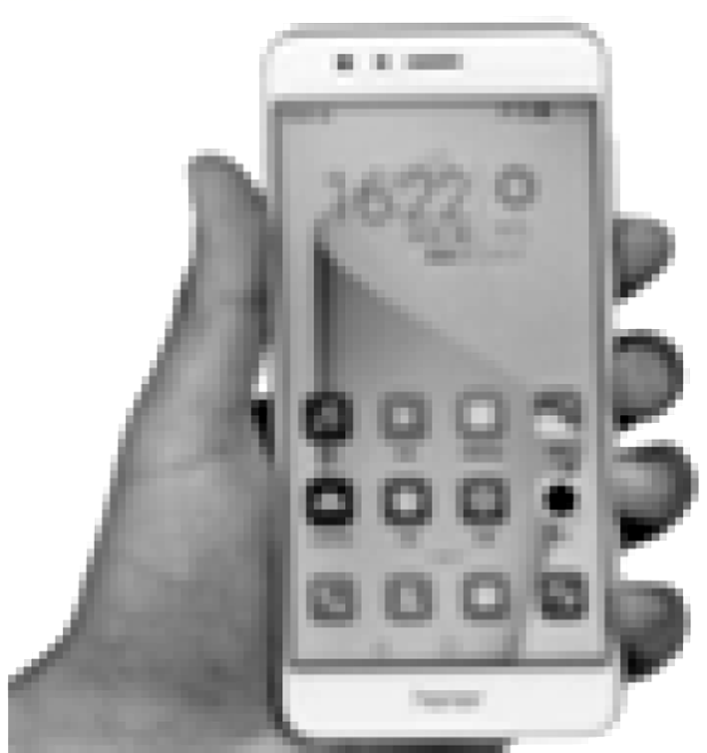

A．2 g B．20 g C．200 g D．2 000 g

3．使用托盘天平时，以下说法或做法错误的是(　A　)

A．加减砝码时，可用手直接轻拿轻放砝码

B．不允许把化学药品直接放在托盘中

C．测量过程中如移动天平需重新调节平衡

D．被测物体质量等于砝码质量加上游码左侧对应的质量

4．在用天平测物体质量时，应根据估计所用的砝码，按质量__由大到小__(选填“由小到大”或“由大到小”)的顺序向右盘中增减砝码；在调换砝码时，如果发现添加最小的砝码嫌多，而取最小的砝码又嫌少，这时应采取__移动游码__的方法使天平平衡。

5．一个正常发育的中学生的质量大约是(　B　)

A.45 t B.45 kg C.45 g D.45 mg

6.1 kg的铁块与1 kg的棉花相比较，下列说法正确的是(　B　)

A．铁块所含的物质较少

B．两者所含的物质一样多

C．棉花所含的物质较少

D．物质不同无法比较

7.下列事例中，物体的质量发生变化的是(　B　)

A．由热变冷的铝锅

B．烧杯中正在沸腾的水

C．铁球被压成铁饼

D．从地球带到太空的食品

8．夏天来了，一些同学喜欢自制冰棒，他们将一杯80 g的水放入冰箱中，完全结冰后，其质量(　A　)

A．仍是80 g B．大于80 g

C．小于80 g D．不能确定

9．航天员将地球上质量为50 kg的物体带到月球上，此时物体的质量将(　C　)

A．增大 B．减小

C．不变 D．无法确定

10.在“用托盘天平称物体质量”的实验中，下列操作错误的是(　B　)

A．使用天平时，将天平放在水平桌面上

B．调节横梁平衡时，只调节了平衡螺母

C．称量时，左盘放置待测物体，右盘放置砝码

D．观察到指针指在分度盘的中线处，确定天平已平衡

11.如图，小明在用调节好的托盘天平称他的文具盒的质量时，在天平的右盘内加了几个砝码后，发现指针偏左；当再放入质量最小的砝码时，指针偏右。要测出文具盒的质量，他应该(　B　)

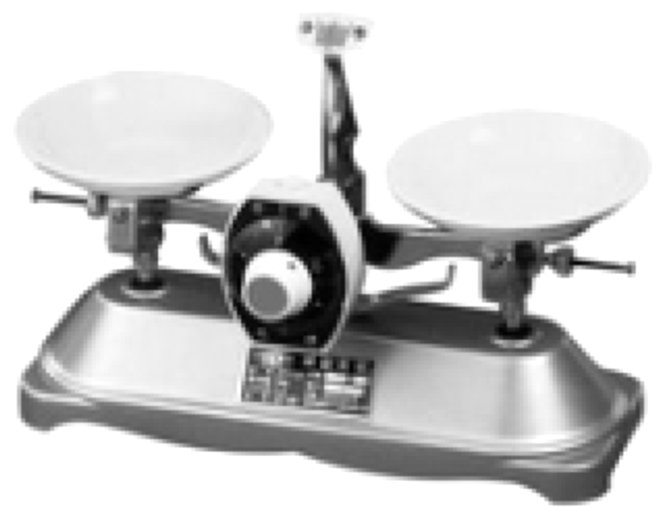

A．取下最小的砝码，将横梁上的平衡螺母向右调

B．取下最小的砝码，将处在零刻度位置的游码向右移

C．不取下最小的砝码，将横梁上的平衡螺母向右调

D．不取下最小的砝码，将处在零刻度位置的游码向右移

12．在下列横线上填写适当的单位。

(1)一本物理课本的质量约为200__g__；

(2)一粒米的质量约为25__mg__；

(3)一头大象的质量约为2__t__；

(4)一名中学生的质量约50__kg__。

13.某同学在使用托盘天平称量物体前，他首先将游码放在__零刻度处__，然后发现天平的指针出现如图甲所示的情况，此时他应该进行的操作是将__平衡螺母__向__右__调节。若称量物体质量时所用的砝码和游码的位置如图乙所示，则物体的质量为__73.4__g。

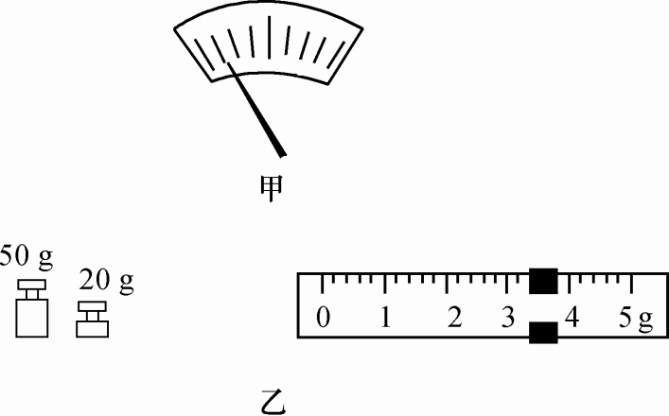

14.某同学用天平测量一块金属的质量时，使用了3个砝码，有一个100 g，一个50 g，一个10 g，游码在标尺上的位置如图所示，则这块金属的质量为__161.6__g。若在月球表面上用天平测同一块金属的质量，则读数跟在学校实验室的读数相比__不变__(选填“变大”“变小”或“不变”)。

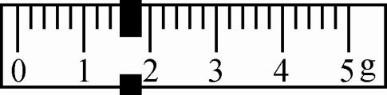

15．某托盘天平的全部砝码及标尺如图，此天平的最大称量是__210__g。若将此天平调节平衡后测一物体的质量，物体应放在__左__盘。当加入一定量的砝码后，发现天平的指针偏向分度盘的左侧，再加入最小的砝码，指针偏向分度盘的右侧，这时应该__取下最小砝码，向右移动游码__。

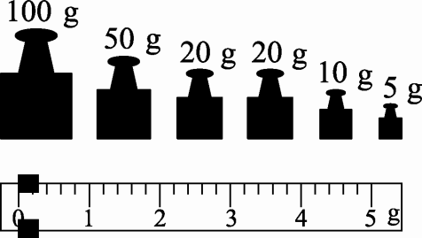

16．如图甲所示是使用托盘天平时的实验情景。

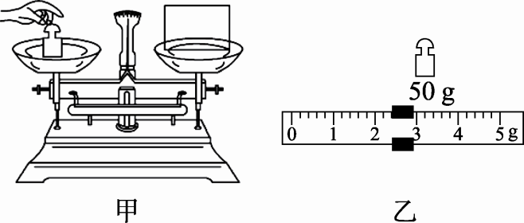

(1)请你指出存在的两处错误：__将待测物体放在天平的右盘而砝码放在左盘__，__用手直接拿砝码__。

(2)纠正错误后，天平平衡时砝码和游码的示数如图乙所示，则被测物体的质量为__52.4__g17.小晶同学利用天平测量一枚订书钉的质量：

(1)她把天平放在水平台面上，把游码移到称量标尺左端的“0”刻度线处，发现指针指在分度标尺的右侧，要使横梁平衡，她应将平衡螺母向__左__(选填“左”或“右”)调；调节横梁平衡后，她把200枚订书钉放置左盘，横梁重新平衡时，右盘中的砝码和游码所对的刻度如图所示，则200枚订书钉的质量是__9.4__g，通过计算可得到一枚订书钉的质量。

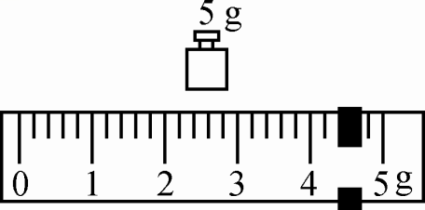

(2)她没有用天平直接测量1枚订书钉的质量，是因为__一枚订书钉的质量太小，托盘天平测量不出其质量__。

18．天平是实验室较精确的测量工具，在测量时需要规范操作。粗心的小明同学在测量时发生了以下几种情况，请你判断他测量的结果是否存在偏差，并注明测量结果的具体情况：(以下答案全部选填“偏大”“偏小”或“准确”)

(1)在游码未归零情况下横梁被调节平衡，接下来的测量均合理，则测量结果将__偏大__。

(2)调节横梁平衡时，指针偏在分度盘中央刻度线的右侧，小明即开始测量，其他步骤均合理，则测量结果将__偏小__。

(3)小明规范地调节了横梁平衡，而且测量操作也是规范的，但所选择的砝码有一个缺损了一块，则测量结果将__偏大__。

(4)小明在天平的左盘中加入一张纸后，横梁被调节平衡。接下来他将物体放在左盘的纸上，在右盘放入砝码，并调节游码使横梁再次平衡，则测量结果将__偏大__。

19．如图甲是某区域湿地的实际形状，怎样知道它的面积呢？

测绘人员采用一种“称地图，算面积”的转换测算方法。如图乙所示：①将缩小*n*倍的湿地图形画在一张质量、厚度均匀的硬纸板上；②剪下画在硬纸板上的“地图”，用天平称出它的质量*M*图；③在相同硬纸板上再剪一个形状规则、面积为*S*样的样品，称出其质量*m*样；④根据上述已知量、测得量算出湿地的实际面积*S*。

请用已知量、测得量，推导出湿地实际面积*S*的表达式。(要有必要的文字说明和公式推导)

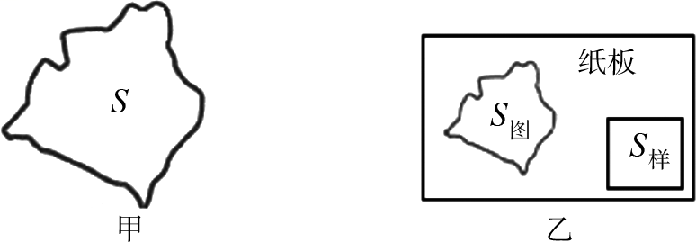

【答案】 湿地的实际面积*S*＝*nS*图＝*nS*样。